Hoofdstuk 5 werkblad 2: Zoekplaatje. Zet een cirkel om de afbeelding waar je het woord van leest.

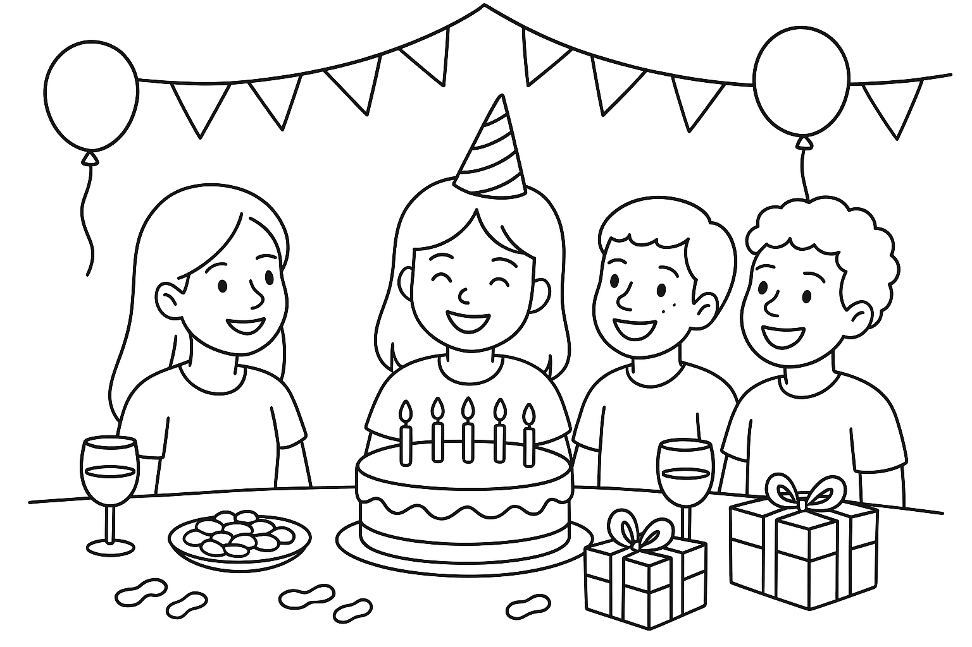

ballon | pinda’s | taart
kaarsjes | cadeau | slingers
glas | jarige | vrienden

